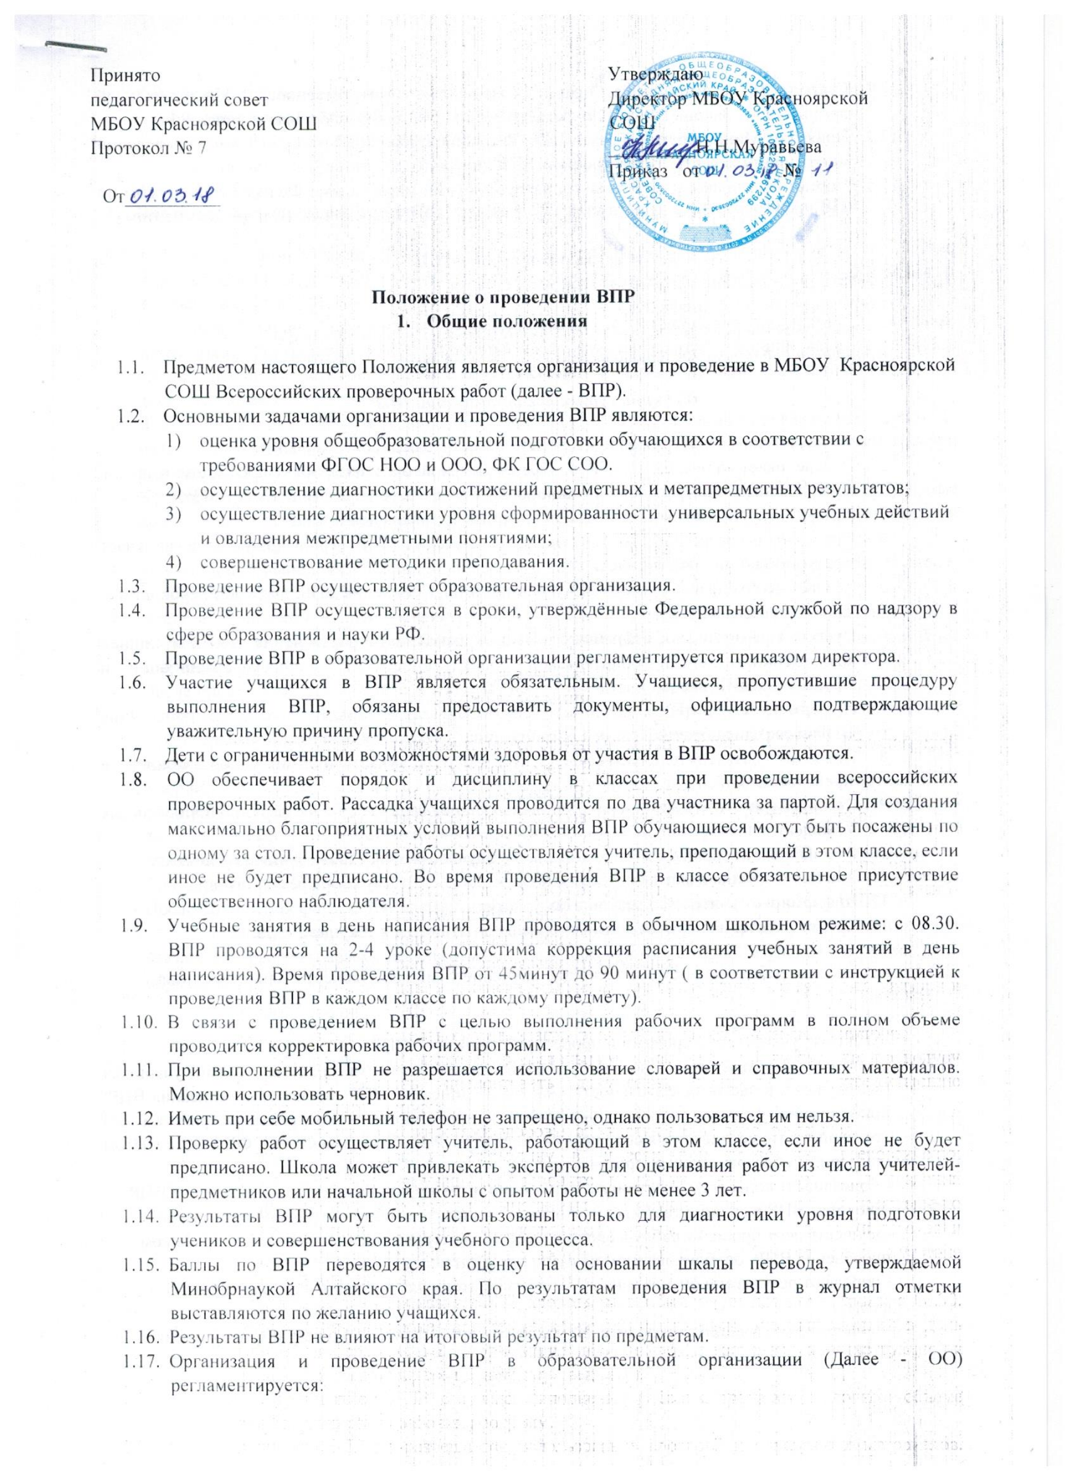
    - Статьей 28 «Компетенция, права, обязанности и ответственность образовательной организации» Закона РФ от «29» декабря 2012 г. № 273-Ф3 «Об образовании в РФ»
    - Приказом Министерства образования РФ от 20 октября 2017 года №1025 «О проведении мониторинга качества образования»
    - Нормативно правовыми актами и инструктивными материалами Федеральной службы по надзору в сфере образования и науки РФ, МБОУ Красноярской СОШ и др. документами.

2. Субъекты организации ВПР
- Субъектами организации ВПР являются:
- образовательная организация;
- педагогические работники, осуществляющие обучение и проверку работ;
- родители (законные представители).

3. Функции субъектов организации ВПР
  - Образовательная организация:
- Назначает координатора проведения ВПР заместителя директора по УВР.
- Обеспечивает проведение ВПР в образовательной организации по предметам в сроки, утверждённые Федеральной службой по надзору в сфере образования и науки РФ;
- Издаёт локальные правовые акты об организации и проведении ВПР;
- Проходит регистрацию на портале сопровождения ВПР (vpr.statgrad.org) и получает доступ в свой личный кабинет.
- Создаёт необходимые условия для организации и проведения ВПР: выделяет необходимое количество аудиторий;
- Проводит родительские собрания с целью ознакомления и разъяснения, снятия излишней напряженности среди родительской общественности по вопросу организации и проведения ВПР;
- Информирует родителей (законных представителей) о порядке и условиях проведения ВПР через сайт образовательной организации;
- Проводит разъяснительную работу с учителями, участвующими в организации и проведении ВПР;
- Своевременно получает через личный кабинет архив с макетами индивидуальных комплектов;
- Обеспечивает сохранность работ, исключающую возможность внесения изменений;
- Заполняет и отправляет в систему ВПР электронную форму сбора результатов;
- Информирует учителей о результатах участия класса в ВПР.
- Хранит работы и аналитические материалы до 31 декабря текущего года.
  - Педагогические работники, осуществляющие обучение учащихся, эксперты для оценивания работ:
- знакомят учащихся со сроками и процедурой написания ВПР;
- организуют разъяснительную работу с родителями (законными представителями) учащихся (в том числе, в части: обязательности участия в написании ВПР; процедуры написания ВПР; приближения формата проверочных работ к традиционным контрольным работам без тестовой части; соответствия содержания текстов ВПР требованиям ФГОС, ФК ГОС с учётом примерных образовательных программ и т.д.);
- присваивает коды всем участникам ВПР - один и тот же код на все этапы проведения ВПР.
-проводят ВПР в сроки, утверждённые приказом директора образовательной организации;
-осуществляют проверку работ в своём классе по критериям оценивания в план- графиком проведения ВПР, опубликованном на сайте vpr.statgrad.org;
- передают результаты оценивания работ координатору для внесения их в электронную форму;
- информируют учащихся и родителей (законных представителей) о результатах участия в ВПР.
  - Родители (законные представители):
- знакомятся со сроками и процедурой написания ВПР;
- обеспечивают явку детей в дни написания ВПР;
- знакомятся с результатами написания ВПР своего ребёнка.
- Последовательность действия образовательной организации при проведении ВПР
  - Заместитель директора по УВР (далее - координатор), организующий проведение ВПР в образовательной организации, регистрируется на портале сопровождения ВПР (vpr.statgrad.org) и получает доступ в свой личный кабинет.
  - В личном кабинете координатор получает доступ к зашифрованному архиву, в котором содержатся: электронный макет индивидуальных комплектов, включающих варианты КИМ с индивидуальными метками (кодами), сопутствующие файлы (например, аудиозапись текста для диктанта), а также
  - В день проведения работы в установленное время (в зависимости от количества обучающихся) до начала проведения работы координатор получает в личном кабинете пароль для расшифровки архива с макетами индивидуальных комплектов.
  - Координатор самостоятельно распечатывает (в соответствии с инструкцией) индивидуальные комплекты по количеству учащихся и предоставляет их учителю/ассистенту перед началом проведения ВПР.
  - Обучающиеся выполняют здания и записывают ответы на листах с заданиями, в которые вносят индивидуальный код, полученный в начале выполнения работы.
  - Ассистент/учитель в аудитории фиксирует в протоколе проведения работы соответствие между кодами индивидуальных комплектов и ФИО обучающегося, который передаёт на хранение координатору.
  - После проведения работы учитель собирает все комплекты и передает координатору.
  - Учитель, работающий в классе, осуществляет проверку работ. Проверка проходит в соответствии с критериями оценивания ответов, полученными от координатора. Проверка работ должна завершиться в сроки, указанные в требованиях к проверке.
  - Координатор вносит оценки в электронную форму через личный кабинет на портале ВПР. Электронную форму сбора результатов координатор заполняет в течение не более двух рабочих дней: для каждого из участников вносит в форму его код, номер варианта работы и баллы за задания. В электронной форме передаются только коды учеников, ФИО не указывается. Соответствие ФИО и кода остается в образовательной организации в виде бумажного протокола. После заполнения форм организатор загружает форму сбора результатов в систему ВПР.
  - Координатор получает результаты в личном кабинете на сайте в сроки, установленные план-графиком. Распечатывает результаты и передает учителю для изучения и объявления обучающимся.

